ЧРЕ3
ПРЕДСЕДАТЕЛЯ НА НАРОДНОТО СЪБРАНИЕ
Г-ЖА ЦЕЦКА ЦАЧЕВА
ДО
МИНИСТЪРА НА ОБРАЗОВАНИЕТО И НАУКАТА
Г-Н ТОДОР ТАНЕВ

ВЪПРОС
от
НАСТИМИР АНАНИЕВ АНАНИЕВ
Народен представител от Парламентарна група „Реформаторски блок“

На основание чл. 90, ал. 1 от Конституцията на Република България и чл. 91 от Правилника за организацията и дейността на Народното събрание внасям въпрос

Относно: Строителство на жилищна сграда в училищния двор на Софийската професионална гимназия по електроника „Джон Атанасов“

Уважаеми господин министър,
До мен достигна притеснителна информация, че в двора на Софийска професионална гимназия по електроника „Джон Атанасов“, която се намира в жк Изток, ул. Райко Алексиев 48, 1113 София, Община Столична, се строи жилищна сграда.
Прилагам снимки от които се вижда горното.
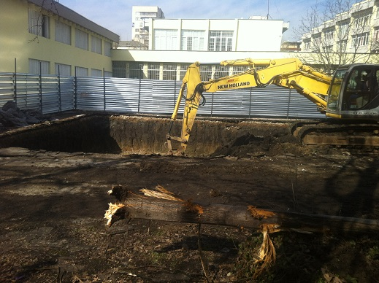
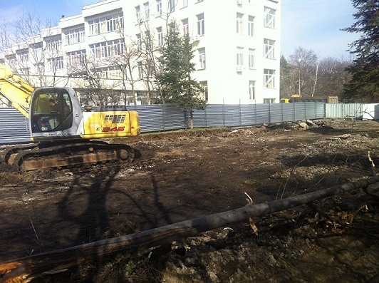
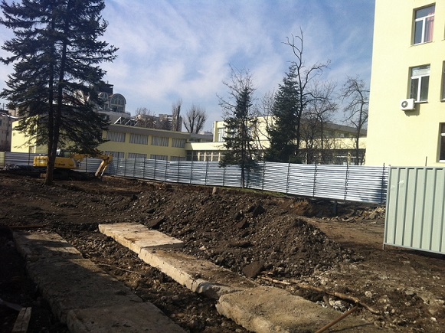
Интересува ме следното:
- Как се стигноло до там, че в училищния двор на Софийската професионална гимназия по електроника се строи жилищна сграда?
- Уведомено ли е Министерството на Образованието и науката за горното?
- Дало ли е съгласие МОН за случващото се?
Моля да ми отговорите писмено.

София, 23.02.2015 г. Народен представител: /Настимир Ананиев/

